基于增加值人民币有效汇率数据月报（2020年2月）

1. 2020年2月，加总的基于增加值人民币有效汇率上月环比升值0.07%，上年同比贬值1.74%（图1）。同一时期，BIS人民币名义有效汇率上月环比升值0.19%，上年同比贬值1.67%，增加值有效汇率与BIS有效汇率走势整体基本相当。其他代表性传统汇率走势如下：BIS人民币实际有效汇率上月环比升值1.26%，上年同比升值1.49%；基于CFETS 货币篮子人民币汇率指数上月环比升值0.08%，上年同比贬值2.02%；基于SDR货币篮子人民币指数上月环比贬值1.26%，上年同比贬值3.22%。基于增加值人民币有效汇率环比升值幅度略低于BIS与主要篮子货币间，同比贬值幅度介于于BIS与主要篮子货币之间。
2. 分解来看，可贸易品和不可贸易品基于增加值人民币有效汇率也均贬值。可贸易品有效汇率上月升值0.03%，上年同比贬值1.71%；不可贸易品有效汇率上月升值0.07%，上年同比贬值1.69%。两者与加总情形基本下汇率变动基本一致。
3. 分行业来看，所有行业出现贬值。2月26个行业基于增加值人民币有效汇率上月环比和加总以及BIS有效汇率升值态势一致，全部行业上年同比与BIS有效汇率贬值态势一致（表1和表2）；环比最大差异仅为0.90个百分点，同比最大差异为2.72个百分点。环比升值幅度最高的三个行业为 “采矿和采石业”、 “皮革,皮革制品和鞋业”、 “建筑业”，环比贬值幅度最高的三个行业为“公共管理和国防业；强制性社会保障”、“其他制造业（含回收利用）”、“电气和光学设备制造业”。同比贬值幅度最高的三个行业为“石油加工、炼焦及核燃料加工业”、“公共管理和国防业；强制性社会保障”、“批发贸易和经纪贸易(除了汽车和摩托车)”，同贬值幅度最低的三个行业为 “皮革,皮革制品和鞋业”、 “纺织材料和纺织制品业”、“教育”。

（完整版数据请访问：http://iwep.org.cn/iwepheer/）
图 1 加总的基于增加值人民币有效汇率与主要传统有效汇率指数走势比较
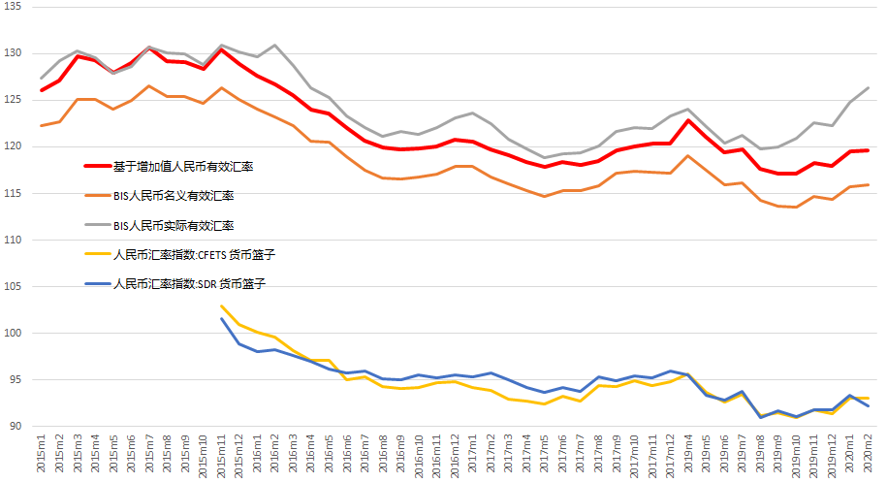
说明：上升代表升值，下降代表贬值，增加值和BIS有效汇率基期为2010年，人民币汇率指数基期为2014年。人民币汇率指数也公布基于BIS货币篮子的数据，但这里仍然采用的是BIS公布的原始数据。
数据来源：IWEP-HEER数据库，CEIC

图 2基于增加值人民币有效汇率：可贸易品vs不可贸易品
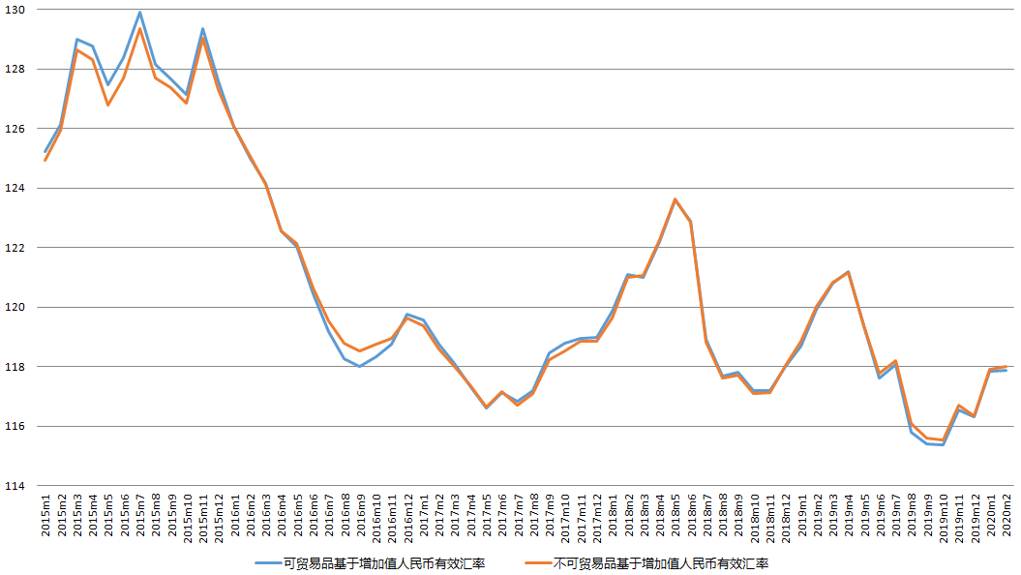
说明：上升代表升值，下降代表贬值。
数据来源：IWEP-HEER数据库。

表 1 分行业基于增加值人民币有效汇率环比变动（2020年2月）
行业 | 上月环比
采矿和采石业 | 0.64%
皮革,皮革制品和鞋业 | 0.50%
建筑业 | 0.42%
教育 | 0.38%
零售贸易（除了汽车和摩托车）,家用商品修理 | 0.30%
农林牧渔业 | 0.24%
内陆运输业 | 0.22%
其他支持和辅助运输业；旅行社活动 | 0.20%
纺织材料和纺织制品业 | 0.19%
邮政通讯业 | 0.19%
水路运输业 | 0.16%
房地产业 | 0.16%
金属和金属制品业 | 0.14%
电力、燃气、水的供应业 | 0.12%
卫生和社会工作 | 0.11%
其他非金属矿物制品业 | 0.11%
其他社区、社会和个人服务 | 0.09%
设备制造业 | 0.08%
酒店和餐饮业 | 0.08%
木材、木材制品业 | 0.07%
运输设备业 | 0.06%
食品、饮料和烟草业 | 0.05%
纸浆、纸、纸张、印刷和出版业 | 0.03%
橡胶和塑料制品业 | 0.02%
批发贸易和经纪贸易(除了汽车和摩托车) | 0.02%
化学品和化工产品制造业 | 0.01%
石油加工、炼焦及核燃料加工业 | -0.03%
金融业 | -0.04%
租赁和商务服务业 | -0.05%
航空运输业 | -0.05%
电气和光学设备制造业 | -0.15%
其他制造业（含回收利用） | -0.20%
公共管理和国防业；强制性社会保障 | -0.26%
说明：绿色阴影为第一产业，黄色阴影为第二产业，白色为第三产业，下表同。
数据来源：IWEP-HEER数据库，作者计算，下表同。

表2 分行业基于增加值人民币有效汇率同比变动（2020年2月）
行业 | 上年同比
石油加工、炼焦及核燃料加工业 | -2.93%
公共管理和国防业；强制性社会保障 | -2.34%
批发贸易和经纪贸易(除了汽车和摩托车) | -2.28%
其他制造业（含回收利用） | -2.07%
电气和光学设备制造业 | -2.04%
木材、木材制品业 | -1.89%
食品、饮料和烟草业 | -1.88%
内陆运输业 | -1.86%
金融业 | -1.85%
酒店和餐饮业 | -1.82%
化学品和化工产品制造业 | -1.81%
纸浆、纸、纸张、印刷和出版业 | -1.76%
航空运输业 | -1.75%
橡胶和塑料制品业 | -1.73%
租赁和商务服务业 | -1.70%
电力、燃气、水的供应业 | -1.65%
运输设备业 | -1.64%
金属和金属制品业 | -1.57%
卫生和社会工作 | -1.57%
设备制造业 | -1.50%
其他社区、社会和个人服务 | -1.45%
房地产业 | -1.45%
采矿和采石业 | -1.42%
其他非金属矿物制品业 | -1.42%
邮政通讯业 | -1.40%
其他支持和辅助运输业；旅行社活动 | -1.29%
零售贸易（除了汽车和摩托车）,家用商品修理 | -1.27%
水路运输业 | -1.23%
农林牧渔业 | -1.10%
建筑业 | -0.70%
教育 | -0.67%
纺织材料和纺织制品业 | -0.52%
皮革,皮革制品和鞋业 | -0.21%

